
Colégio João XXIII

PLANEJAMENTO SEMANAL – EDUCAÇÃO INFANTIL
- SÉRIE/ ANO : PRÉ II
- BNCC: HABILIDADES TRABALHADAS NA SEMANA: EI02ET03/EI03TS03 EI02EO03/EI03EF02/EI03EO04/EI03EF02/ EI 03EO02/ EI03CG02
- ATIVIDADE DO PORTAL SAS PARA APOIO: Portal SAS ( Livro Era uma vez...) /Contação de história e Musicalização do SAS

DIAS  ATIVIDADES | 2ª FEIRA  DATA:10/08 | 3ª FEIRA  DATA:11/08 | 4ª FEIRA  DATA:12/08 | 5ª FEIRA  DATA:13/08 | 6ª FEIRA  DATA:14/08
TEMA TRABALHADO NO DIA | O abraço do pai semprevira lar! | “ ser estudante é carregar sonhos na mochila e coragem no coração! | “Meu herói favorito chama-se Pai | “ Amor de pai é detalhe que aquece a vida! | “ PAI é força, é coragem!
Atividade 01 | Acolhimento  Chamadinha, Calendário e tempo | Acolhimento  Chamadinha, Calendário e tempo | Acolhimento  Chamadinha, Calendário e tempo | Acolhimento  Chamadinha, Calendário e tempo | Acolhimento  Chamadinha, Calendário e tempo
Atividade 02 | Artesanato do pai | Jogo dos números | Cartaz do di dos pais | Brincadeira ou jogo com as famílias trabalhadas. | Jogo sobre revisão das sílabas
Atividade 03 | Portfolio do pai | LIVRO: Hora de Brincar com letras  - Págs 72/73/74/75 | Livro 3- Pág,16/17 e 18 | Caderno( folha) | LIVRO 3:Págs20/21/22
Atividade 04 | Livro3:pags:10/11/12  13 e 14 | LIVRO: Grafomotor  Pág.28  Portfolio do dia do Estudante | Caderno( folha) | CARTÃO PARA O PAPAI | Livro: Era uma vez...Pág.26  Eu e o meu pai  Autor:Alison Ritche  Editora: Ciranda Cultural
Atividade 05 | Ensaio par o dia dos pais | CADERNO:  Copia do quadro  Complete as palavras :  ___la ___a  ___nana ___ca  ___ia | Massinha | Ensaio para o dia dos pais | Dia do Brinquedo
Atividade 06 | História: Eu e o meu papai( youtube) | Parquinho | História: Meu  Pai (youtube) | História:  A LEBRE E A TARTARUGA | Parquinho  Ensaio para o dia dos pais
Saída | Despedida musical  Trabalho de casa  Livro3- Pág.15 | Despedida musical  Saída com adereço sobre dia do estudante | Despedida musical  Trabalho de casa  Livro 3- Pág.19 e caderno | Despedida musical | Despedida musical  Trabalho de casa: caderno


Colégio João XXIII
Para acolher, para crescer, para viver.
PORTFÓLIO
NOME ___________________________________________________________________________________________
DATA : 10 de agosto de 2026 TURMA : PRÉ II
CONTEÚDO TRABALHADO: Dia dos pais

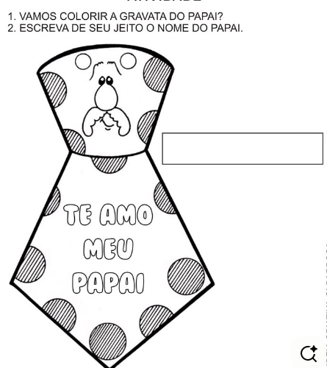

Colégio João XXIII
Para acolher, para crescer, para viver.
PORTFÓLIO

NOME ___________________________________________________________________________________________
DATA : 10 de agosto de 2026 TURMA : PRÉ II
CONTEÚDO TRABALHADO: Dia do Estudante

Dia do Estudante

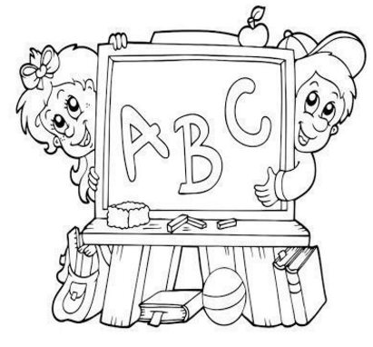

Colégio João XXIII
RIO: 12 / 08 / 26
PARA AULA
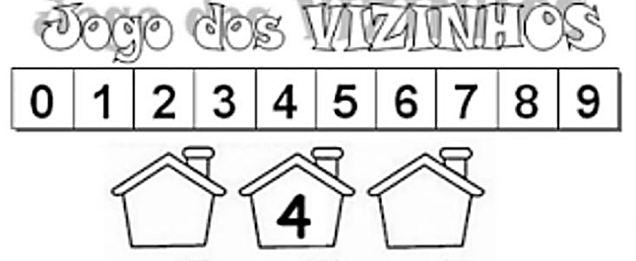
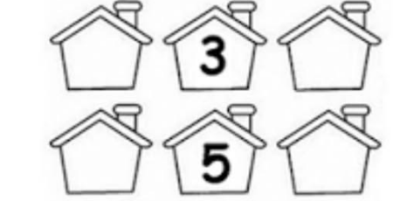

Complete as palavras abaixo com:
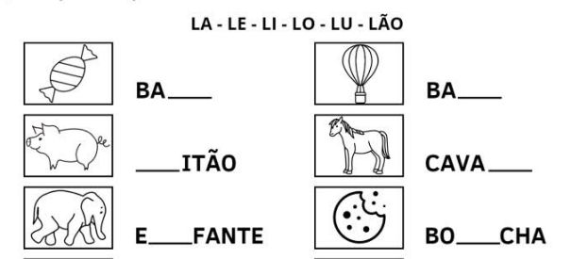

COLÉGIO JOÃO XXIII
RIO, 12/ 08/26 ( Casa)
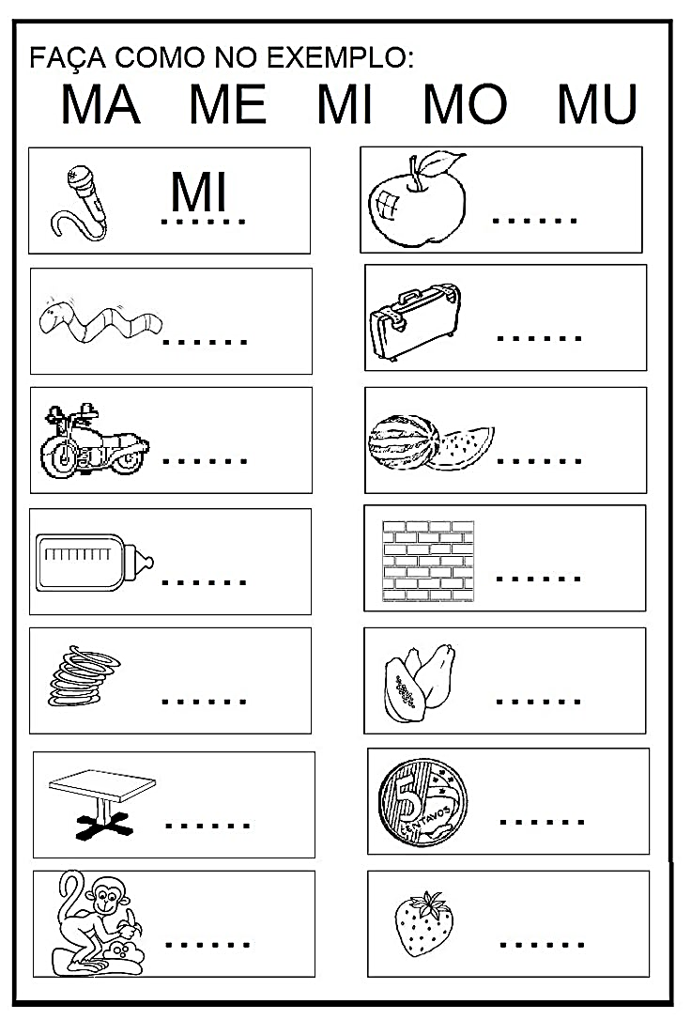

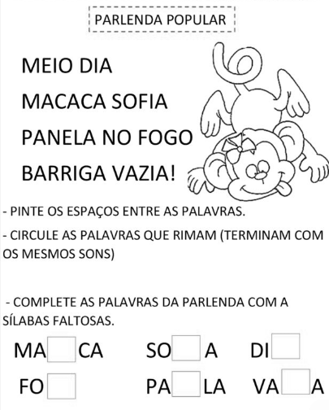
COLÉGIO JOÃO XXIII RIO,13/ 08/26 PARA AULA
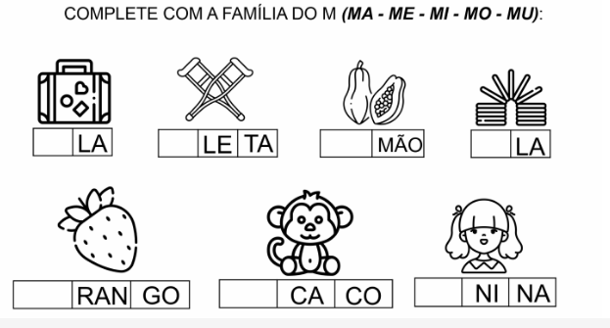

COMPLETE COM ALETRA M.
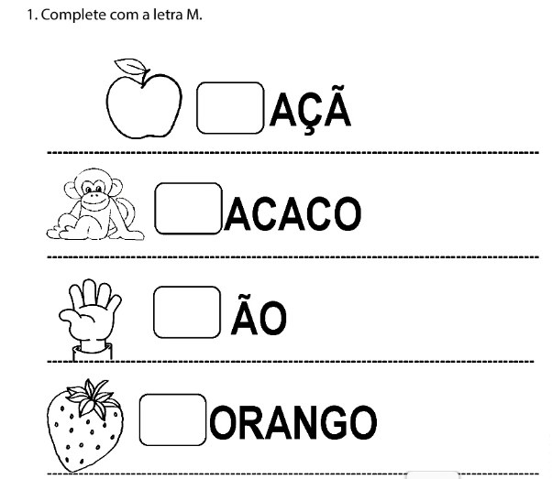

COLÉGIO JOÃO XXIII
RIO,14/08/26 PARA CASA
